**Mavzu 11. KRANLARNI EKSPLUATATSIYA QILISH.OPERATSION HUJJATLAR.TEXNIK TADQIQOTLAR.**

**Reja: 1. Ishni boshlash tartibi.**

**2. Kran ishlash vaqtida boshqarishning nozik jihatlari**

**3. Kran operatorining vazifalari**

**4. Kran operatoriga beriladigan ishoralar**

Mexanizmni ishga tushirishdan oldin, uni sinchkovlik bilan ko’zdan kechirish kerak, bundan maqsad barcha qismlar va tizimlarda buzilishlar va nosozliklar yo'qligini tekshirishdan iboratdir. Ishni boshlashda kran operatori smenani qabul qilish jurnalidagi yozuvlarni tekshiradi. Shundan so'ng operator quyidqgilarni tekshiradi:

[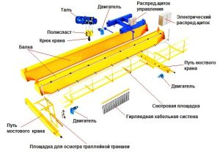](https://specnavigator.ru/wp-content/uploads/2018/08/Ustrojstvo-mostovogo-krana.jpg)

*Ko’prikli kranning tuzilishi*

*• kran mexanizmlarining holati;*

*• elektr jihozlarining xizmatga yaroqliligi;*

*• tormoz va tutqich uskunasining xizmatga yaroqliligi;*

*• metall konstruksiyalar va ularga borish joylaridagi detallarning holati;*

*• yoritish va ovozli signallar berish;*

*• arqonning holati va uni to’g’ri taxlanganligi;*

*• ilgak osmasini ushlagichga mahkamlash;*

*• Trolley liniyalarining holati;*

*• buferlar va kranning harakatlanib ketishiga qarshi qurilmalarning sozligi.*

*Ko’prikli kranlarni ishga tayyorlash elektr jihozlari o'chirilgan holatda amalga oshiriladi va uni yoqishdan oldin biz boshqaruv tutqichlarini nol holatda turganligiga ishonch hosil qilishimiz kerak. Shundan keyingina kran elektr manbaiga ulanadi.*

Qoidabuzarliklar yoki nosozliklar aniqlansa, operator kranni qabul qilish jurnaliga tegishli yozuvni kiritishi kerak. Shundan so'ng, kran operatori rahbarlarga nosozlik haqida xabar beradi va kamchiliklar bartaraf etilganidan so'ng operator ishni boshlashi mumkin bo’ladi.

**Kran operatoriga quyidagilar taqiqlanadi:**

• ta'mirlash uchlarini yolg’iz o’zi bajarishi;

• rubilnik yoqilgan holatda , kranni tekshirish va tozalash ishlarini bajarish;

• galereyada mahkamlanmagan yuklarni , yoki asboblarni qoldirish;

• ko‘prik orqali kran yo‘llari va galereyalar bo‘ylab harakatlanish;

• detallarni pastga tashlash;

• kranda ishchilar bo'lganda , unga xizmat ko’rsatish yoki ta'mirlash.

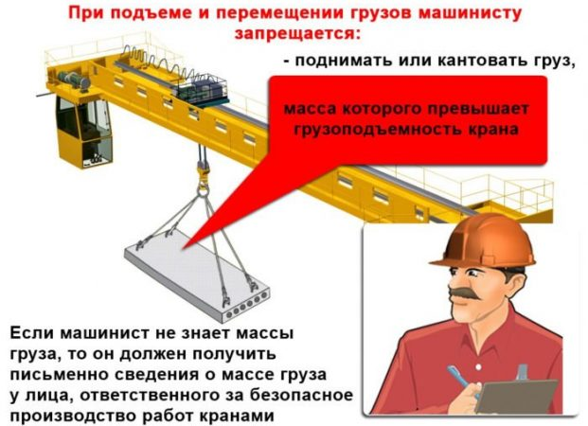

## 

**Kran ishlash vaqtida boshqarishning nozik jihatlari**

Ko'prikli kranni ishlatish 18 yoshdan kichik bo'lmagan va tegishli malakaga ega bo'lgan shaxslarga ruxsat etiladi. Kran operatorining sog'lig'ining maqbul holatini tasdiqlovchi tibbiy ma'lumotnomaga ega bo'lish muhimdir.

Dastlabki tekshiruvdan o’tgandan so'ng talablarga javob bersa , operatorga mexanizmni boshqarishga ruxsat beriladi.

[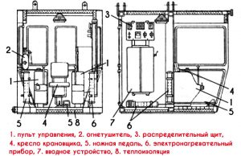](https://specnavigator.ru/wp-content/uploads/2018/08/Ustrojstvo-kabiny-mostovogo-krana-e1534335550485.jpg)

*Устройство органов управления мостовым краном*

*• har qanday harakatdan oldin ovozli signal berilishi kerak;*

*• Kranning yuk ko’tarish qobiliyatiga yaqin bo’lgan vazindagi yukni ko'tarish bosqichma-bosqich amalga oshiriladi, dastlab yuk 200 mm balandlikga sekin ko'tarilgandan so'ng va tormozhning ishonchliligi tekshirilgandan so'ng, ko'tarish davom etadi;*

*• to’sinning pastki qismigagacha yukni tushirishning minimal balandligi 0,5 m;*

*• 1 oraliqda kranlar orasidagi minimal masofa – 1 m;*

*• agar yukning massasi haqidagi ma'lumot nomalum bo'lsa, yukni ko'tarmaslik kerak;*

*• Bagaj, ob'ektning qulashi mumkin bo’lmagan, maxsus tayyorlangan joylarga tushiriladi.*

*Asosiy va yordamchi mexanizmlarning bir vaqtning o'zida harakatlanishiga yo’l qo’ymaslik kerak.*

**Kran operatorining vazifalari**

*Kran operatori- bu ko'prikli kranni ishga tushiradigan va ushbu qurilmada barcha asosiy ishlarini bajaradigan asosiy mutaxassisdir. Uning vazifalari to'g'ridan-to'g'ri yuk ko'taruvchi qurilmaning ishlashi boshqarish bilan cheklanmasdan, shuningdek quyidagilarni hamo'z ichiga oladi:*

[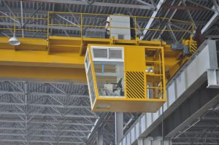](https://specnavigator.ru/wp-content/uploads/2018/08/Kranovaya-kabina-dlya-operatora-mostovogo-krana-e1534336410572.jpg)

*Ko'prikli kran operatori uchun kran kabinasi*

• smena jurnalidagi yozuvlar bilan tanishish;

• kranni ko’zdan kechirish;

• zarurat bo'lganda jihozlarni ta'mirlash;

• kranga chiqishdan oldin operator smenani qabul qilishi kerak;

• smenani topshirishda, buyruq bo'yicha kranni kerakli maydonchaga qo'yish va tekshirish uchun blok osmasini tushirish kerak;

• qabul qilishda - boshqaruv pultini ko’zdan kechirish va uning ustida yoriqlar va pachaq joylari yo'qligiga ishonch hosil qilish kerak;

• keyin uzatuvchi antenna, akumulliyator batareyasi , quvvat manbai va ulanish postlari tekshiriladi.

Kran operatori vazifalariga ta'mirlash, ko'p ishlaydigan harakatlanuvchi g'ildiraklarni almashtirish , podshipniklarni , shkivlarni , ilgaklarni va boshqa elementlarni almashtirish ishlarini bajarishni o'z ichiga oladi. Ko'prikli kranlarning harakatlanuvchi qismlarini moylash ham kran operatorining majburiyati hisoblanadi.

Kranning sifatli va xavfsiz ishlashini ta'minlash uchun kran operatori kran operatorlari yo’riqnomalarini yaxshilab o'rganishi kerak. Kranning elektr tizimlarining ishlash tamoyillarini, nafaqat kranning o’zini balki uning alohida tizimlari va tarkibiy qismlarining ham tuzilishi va ishlashini bilish kerak. Smenaga kirishishdan oldin vakolatli shaxs kontakt kalitiga ega bo'lishi kerak, shunda begona odamlar ko'prikli kranga kirib, uni ishga tushira olmaydi.

Kranni ta'mirlash tartibi

Kranning ishlashi kamdan-kam hollarda ta'mirlash ishlarisiz yakunlanadi, bu ustaxona uchastkalarini tayyorlash,bunda kranni barcha keraksiz qismlarini va tiklash jarayoniga to'sqinlik qiladigan narsalarni olib tashlash bilan boshlanadi. Ta'mirlash vaqtida jihozni elektr tarmog'idan uzib qo'yish kerak. Smtna jurnalida ta'mirlash sanasi va uni amalga oshirish uchun mas'ul bo’lgan shaxs qayd etiladi. Ishchilarga ta'mirlash ishlari uchun ruxsatnomalar beriladi va maxsus texnik hujjatlar tuziladi.

[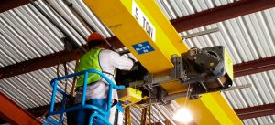](https://specnavigator.ru/wp-content/uploads/2018/08/Remont-mostovogo-krana-e1534336668380.jpg)

*Ko'prikli kranni ta'mirlash*

*Avval "Diqqat, kuchlanish ostida" yozuvuni ilib , trolley qismini o'chirish yoki izolyatsiya qilish kerak bo’ladi. Keyin kran reduktor qutilarini diqqat bilan tekshirish, tekshirish lyukini chang va loydan tozalash kerak bo’ladi. Hamma yog’i tozalashdan so'ng u moylash mahsuloti bilan to'ldiriladi.*

*Ko'prikli kranlarga texnik xizmat ko'rsatish vaqtida xavfsizlik tizimi tekshiriladi va agar nosozliklar mavjud bo'lsa, tormoz dastagida tizimining eskirgan ishqalanish nakladkalari va sharnirlari almashtiriladi.*

*Umuman olganda, ta'mirlash quyidagi bosqichlarni o'z ichiga oladi:*

*• issiqlik orqali;*

*• chilangarlik ;*

*• tokarlik;*

*• qoplamalar qoplash;*

*• frezalash;*

*• tish kesish;*

*• silliqlash.*

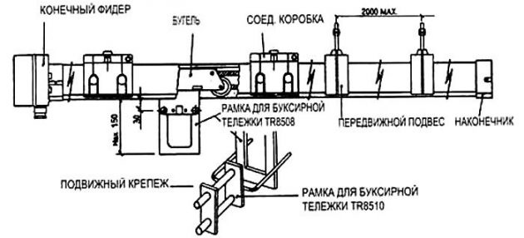

## *Ko'prikli kranli trolleybus sxemasi*

**Tormoz tizimini elektromagnitli yuritma bilan barqarorlashtirish**

Tormozni sozlash kran operatorining yakorning standart tirqishini o'rnatishi bilan boshlanadi. Buning uchun gayka shaybadan ajratiladi va kalit bilan (statsionar holatni ta'minlash uchun), elektromagnitning yakor tirqishi nominal oraliqning yarmiga teng bo’lgunga qadar aylantiriladi.

[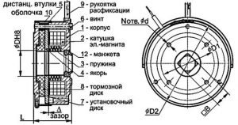](https://specnavigator.ru/wp-content/uploads/2018/08/Ustrojstvo-tormoza-s-elektromagnitnym-privodom.jpg)

*Elektromagnitli tormoz qurilmasi*

*Bundan tashqari, oxirgi prujinalarni mahkamlash uchun gayka shayba bilan aylantiriladi va dastag kvadrat bilan aylanadi. Tormoz momentiga yetguncha prujina siqishda davom ettiriladi.*

*Tormozlarni gidravlika bilan ta'mirlash itaruvchi tayoqni chiqarishdan iborat. Bu vaqtda itargich qopqog'idagi tutqich ostida yog'och yoki metalldan brus yotqizilishi kerak. Keyinsharnir barmoqlari kolodkani mahkamlash joyidan olinib tashlanadi va ularni shkivning ishqalanish yuzasiga kolodka cho'ziladigan joygacha yo'naltiriladi.*

Hozirgi iqtisodiy sharoitida (ayniqsa, kichik va o'rta biznes sohasida) texnologik operatsiyalarni bajarish xizmat muddatini o'tab bo’lgan kranlar yordamida bajarilmoqda , ularning xizmat qilish muddati 15-20 yildan ortgan kranlar tomonidan ish beruvchilar tomonidan amalga oshiriladi. Ular eskirgan yuk ko'tarish moslamalarini almashtirish o’rniga orqali pulni tejash uchun, ushbu kranlar texnika nazorati organlarida ro'yxatdan o'tishni talab qilmasligi va talablarni to'liq bajarish shart emasligini aytib, sanoat xavfsizligi sohasidagi me'yoriy hujjatlar talablariga rioya qilmasdan ishlashni davom ettirib kelmoqda .

Kran egasi tomonidan taqdim etilishi kerak bo'lgan hujjatlar ro'yxati:

•kran ishlab chiqaruvchining krandan foydalanish hujjatlari;

• texnik nazoratni tashkil etish to'g'risidagi buyruq;

• texnik xizmat ko'rsatuvchi xodimlarni, shuningdek, kranlarning xavfsiz ishlashi va yaxshi holatini saqlash uchun mas'ul shaxslarni tayinlash to'g'risidagi buyruq

• ishlab chiqarish va mansab yo’riqnomalari

• texnik ko’rik o’tkazish grafigi

• xizmat ko'rsatuvchi xodimlarni rasmiy qabul qilish va sinovdan o'tkazishni rasmiylashtirish

• mansab va ishlab chiqarish yo'riqnomalarini berish jurnalini ro’yxatga olish

• yuk ko'taruvchi qurilmalarni tekshirish jurnali

• kran yo'llarini tekshirish jurnali

• xizmat ko'rsatuvchi xodimlarning bilimlarini davriy tekshirish qayd etish jurnali

• yo’riqnomalarni ro’yxatga olish jurnali

• izolyatsiya qarshiligi va kranni erga ulanganligini tekshirish dalolatnomalari

• yuklarni ildirish sxemalari

Ko'prikli kranlardan foydalanish erdan tugma yordamida yoki masofadan boshqarish pulti yordamida boshqarilganda xizmatchi xodimlarning ishini mexanizatsiyalash va engillashtirish imkonini beradi. Biroq, bunday boshqarish usuli juda keng tarqalgan shikastlanishlarga olib kelishi mumkin.

Avariyali holatlar va bnaxtsiz hodisalarni tekshirsh tartibi

Texnika nazorati organlarida ro'yxatdan o'tkazilishi kerak bo'lgan yuk ko'taruvchi mashinalarni ishlatish paytida sodir bo'lgan baxtsiz hodisalar va baxtsiz hodisalarni tekshirish Sanoat xavfsizligi qo’mitasi tomonidan belgilangan tartibda amalga oshirilishi kerak.

Avariya holati yoki baxtsiz hodisa yuz bergan taqdirda, ro'yxatdan o'tkazilishi kerak bo'lgan yuk ko'taruvchi mashinaning egasi 24 soat ichida Texnika nazorati organini xabardor qilishi va avariya baxtsiz hodisa to'g'risida vakili kelgunga qadar xavfsizligini ta'minlashi shart.

Ishlab chiqarishdagi baxtsiz hodisalarni tekshirish bo'yicha amaldagi nizomga muvofiq baxtsiz hodisalar to'g'risidagi hisobot tashkilotlarga yuborilishi kerak.

**YUKLARNI KRANLAR BILAN TASHISH UCHUN TAVSIYA ETILGAN ISHORALAR**

| Операция | rasm | Ishora |
| --- | --- | --- |
| Yukni yoki ilgakni ko’tarish ) | http://gostrf.com/normadata/1/4294853/4294853693.files/x350.jpg | Vaqti-vaqti bilan qo'lni bel darajasida yuqoriga ko'tarish, kaftni yuqoriga qaratish, qo'lni tirsagidan bukilgan holatda |
| Yukni yokiilgakni i tushiring | http://gostrf.com/normadata/1/4294853/4294853693.files/x352.jpg | Vaqti-vaqti bilan qo'lni ko'krak oldida kaftni pastga qaratib, tirsagida bukilgan qo'l harakati |
| Kranni siljitish (ko'prik) | http://gostrf.com/normadata/1/4294853/4294853693.files/x354.jpg | Qo'l oldinga cho'zilgan kaft kerakli tomonga qaratilgan |
| Aravani siljitish | http://gostrf.com/normadata/1/4294853/4294853693.files/x356.jpg | Qo'lni tirsaidan egilgan holda, kaftni aravaning kerakli harakati yo'nalishiga qaratib harakat qilish |
| o'qni aylantiring | http://gostrf.com/normadata/1/4294853/4294853693.files/x358.jpg | Qo'lni tirsagdan egilgan holda, kaftni bomning kerakli harakati yo'nalishiga qaratib harakat qilish |
| Bumni ko'taring | http://gostrf.com/normadata/1/4294853/4294853693.files/x360.jpg | Cho'zilgan qo'l bilan yuqoriga qarab harakat qilish kaft ochiq holatda |
| Bomni tushiring | http://gostrf.com/normadata/1/4294853/4294853693.files/x362.jpg | Cho'zilgan qo'l bilan pastga harakat qilish, boshida qo’l vertikal holatga ko'tarilga nkaft ochiq |
| To'xtatish (ko'tarish yoki harakatni to'xtatish)  Ehtiyotkorlik bilan (sekin harakat zarur bo'lganda yuqoridagi ishoralardan oldin ishlatiladi) | http://gostrf.com/normadata/1/4294853/4294853693.files/x364.jpg | Kaft pastga qaragan, qo’l beldan bukilgan holatda o’ng va chapga harakatlantirish |
|  | http://gostrf.com/normadata/1/4294853/4294853693.files/x366.jpg | Qo'llar kaftlari qisqa masofada bir-biriga qaratiladi va qo'llar yuqoriga ko'tariladi. |